Evidencias
Juan Pablo Bautista
En el esquema de medallas, en el directorio models solo tengo silver y gold ya que en bronce solo hice la ingesta de los datos y no realicé ninguna transformación.

Manejo de secretos:
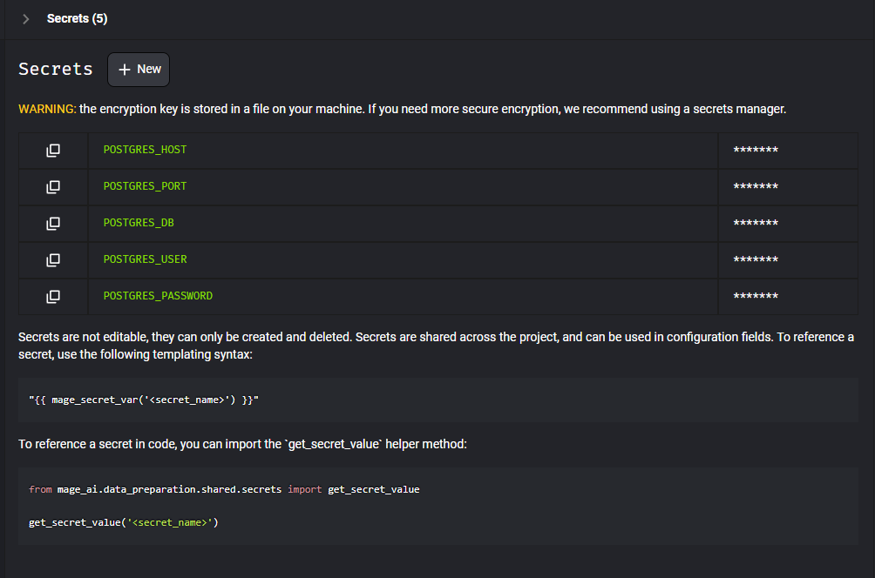

Pipelines:
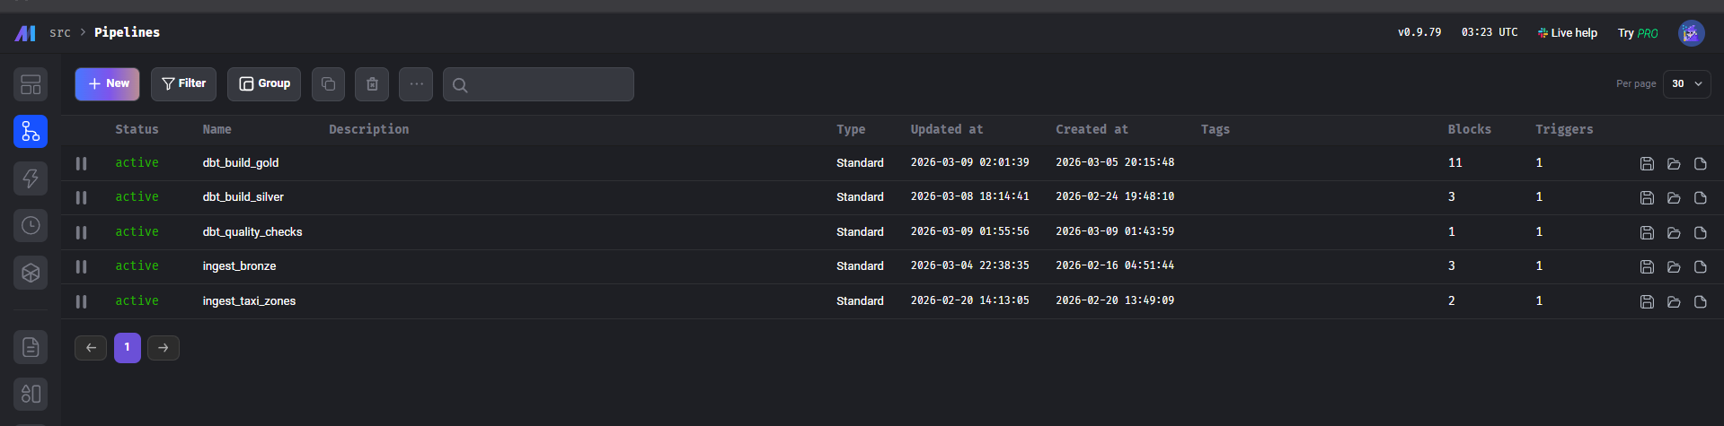

Evidencia Del pipeline ingest_broze:
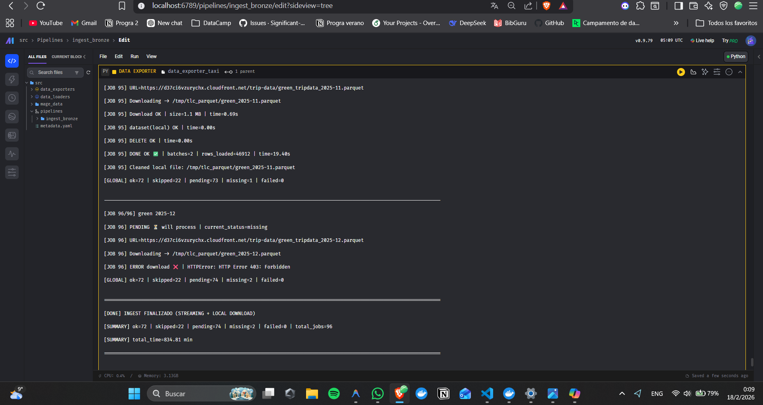

Bronze:
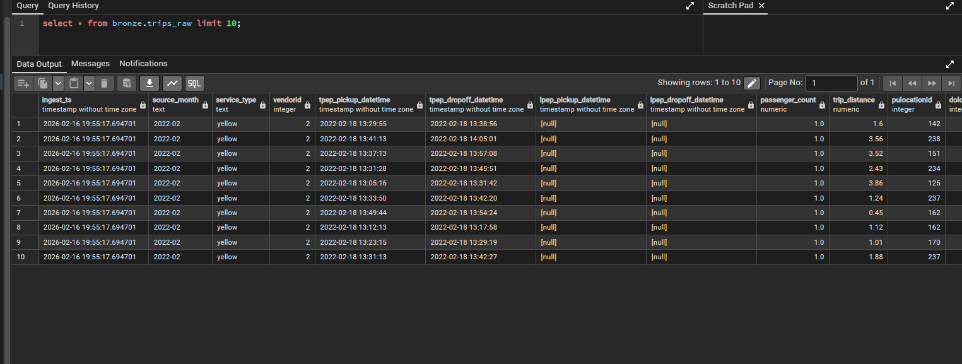

Tablas dentro del esquema:
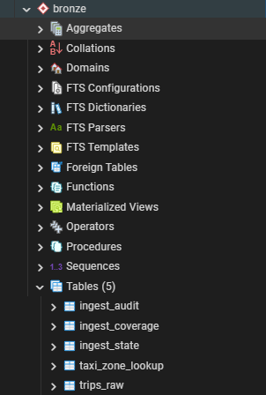
Estructura de ingest_bronze:
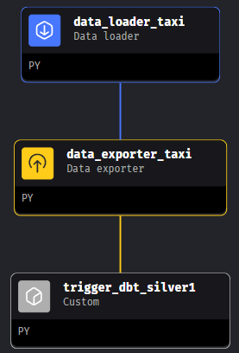

Dbt model-> dbt_silver
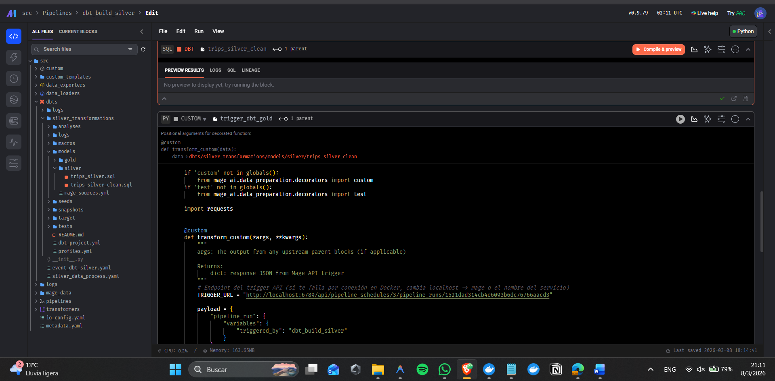
Creación de la Views:
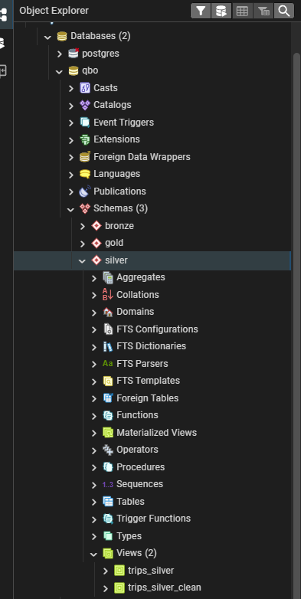

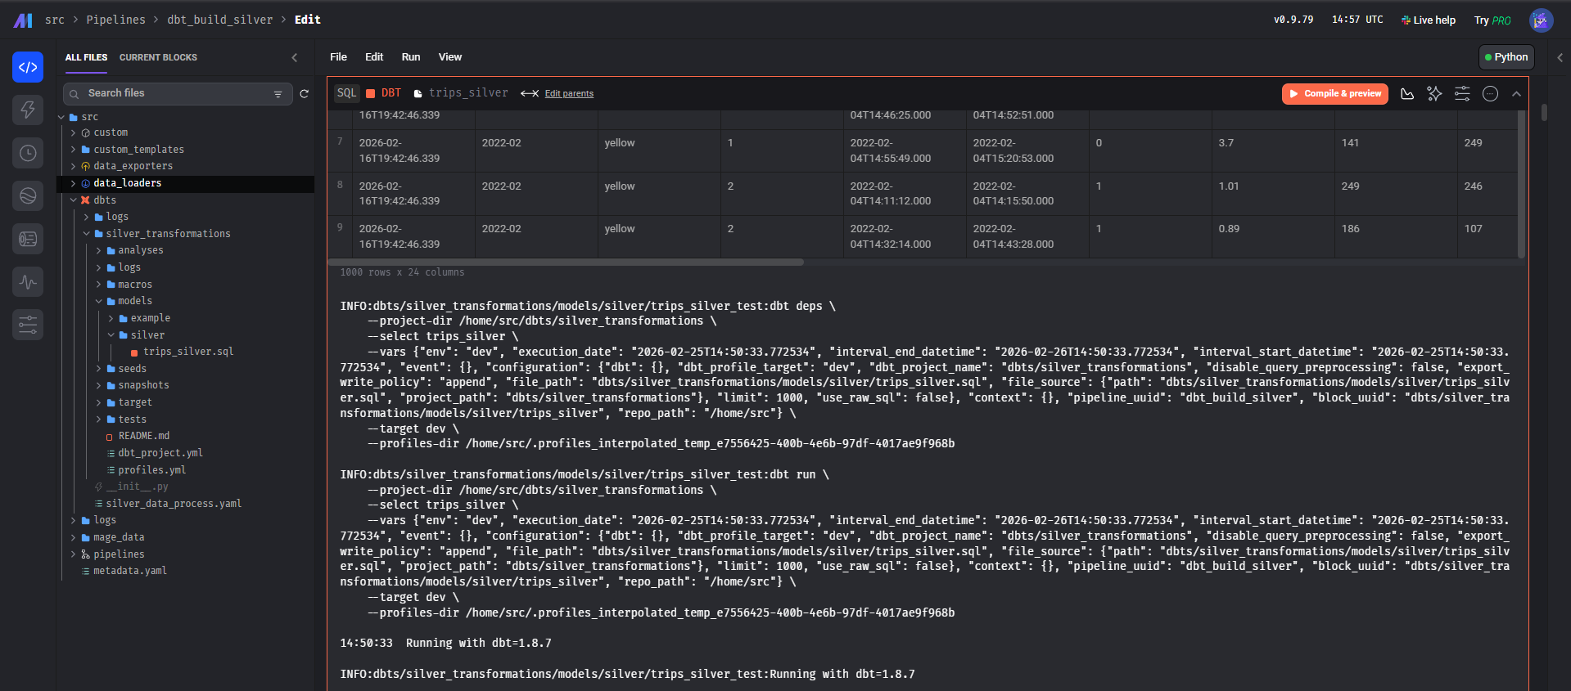

Evidencia view silver (años de ejecución limpios):
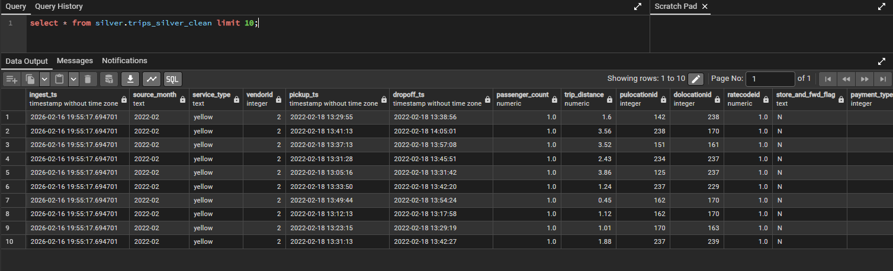

Estructura de silver
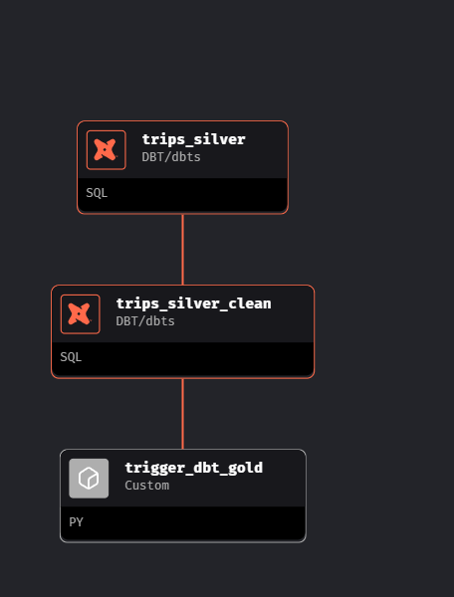

GOLD:
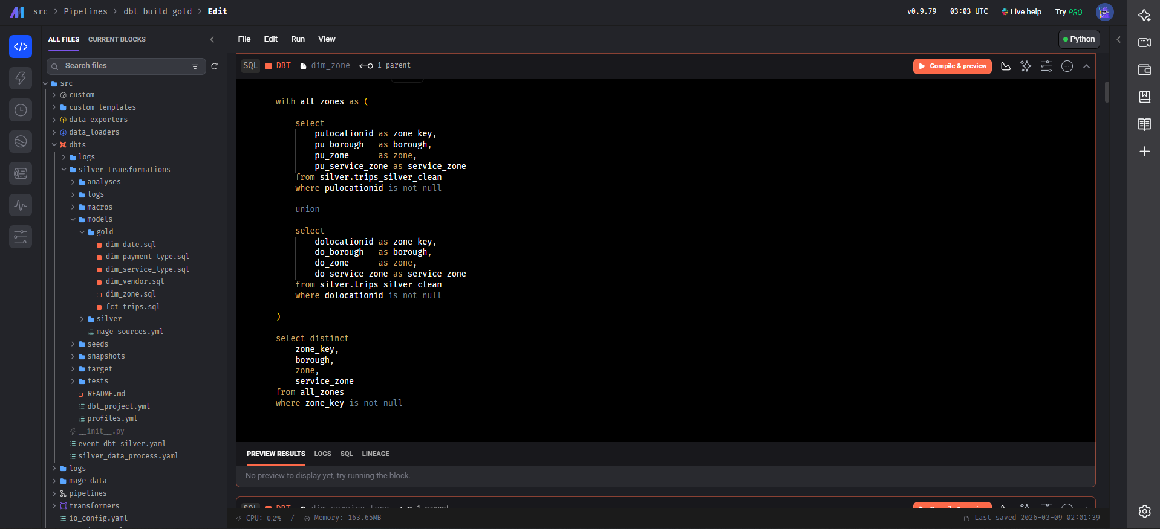

Esquema gold tabla de hechos:
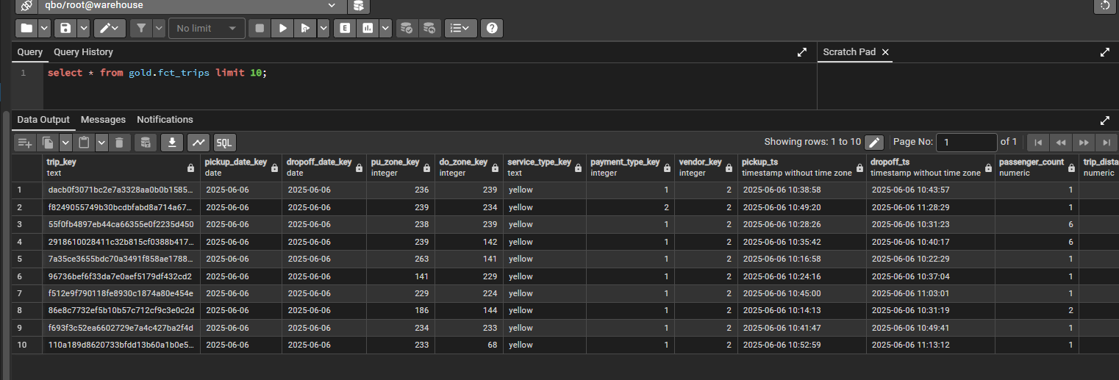

Estructura gold
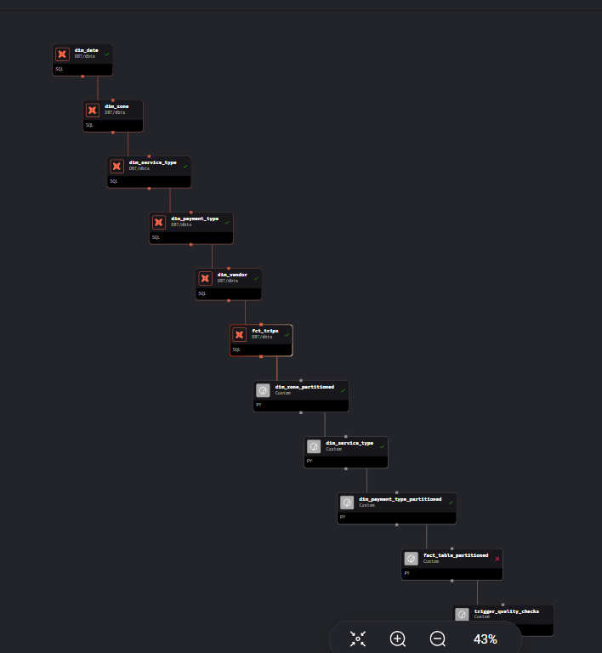

Dbt_quality_checks:
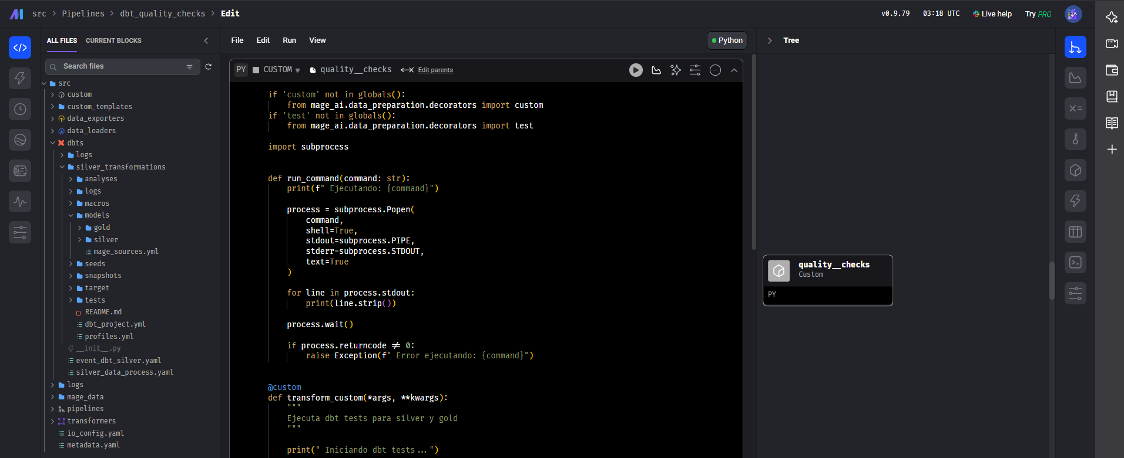

Triggers:
Logs Pipeline Ingest monthly:
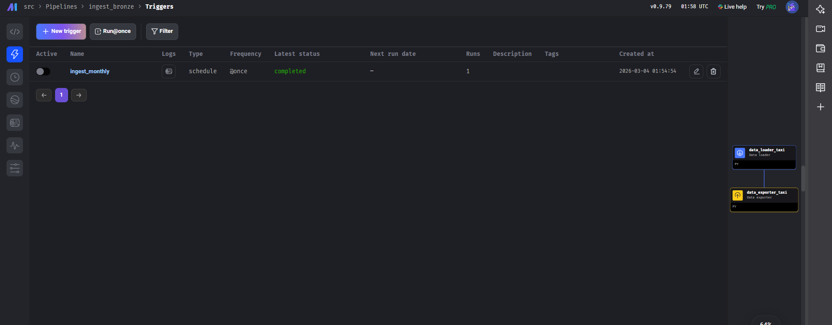
Silver trigger:
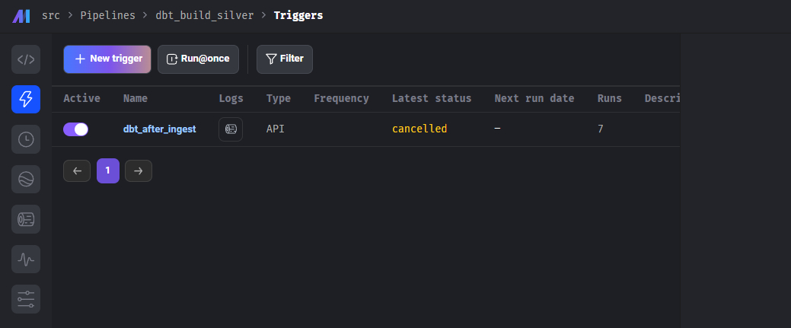

Golden trigger:
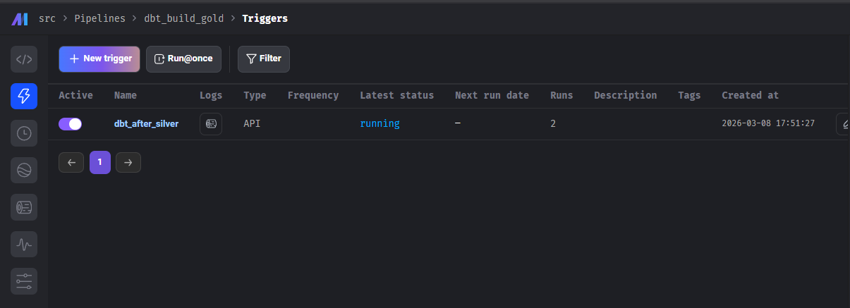

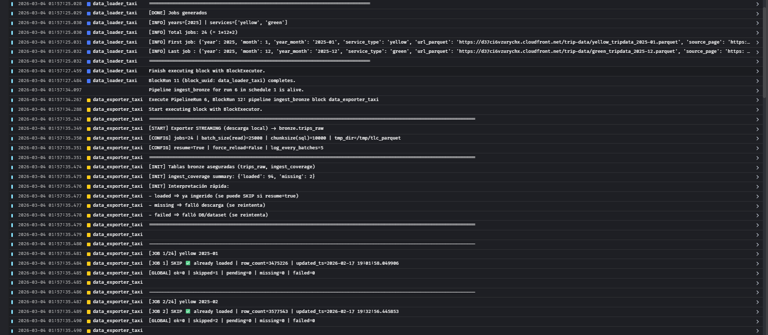

Bloque dbt dentro de ingest_bronze que ejecuta el modelo silver del pipeline dbt_silver, usando un bloque custom.
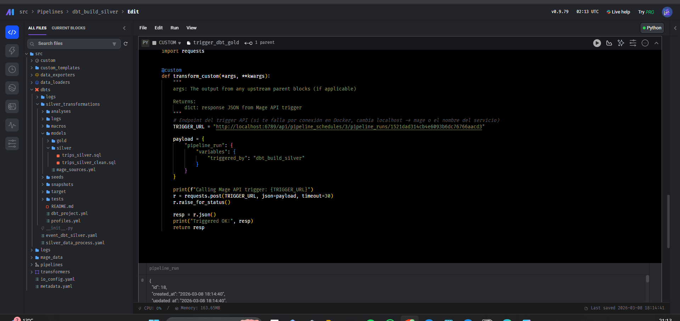
Esa llama al trigger definido en el otro pipeline.

Trigger taxi zones:
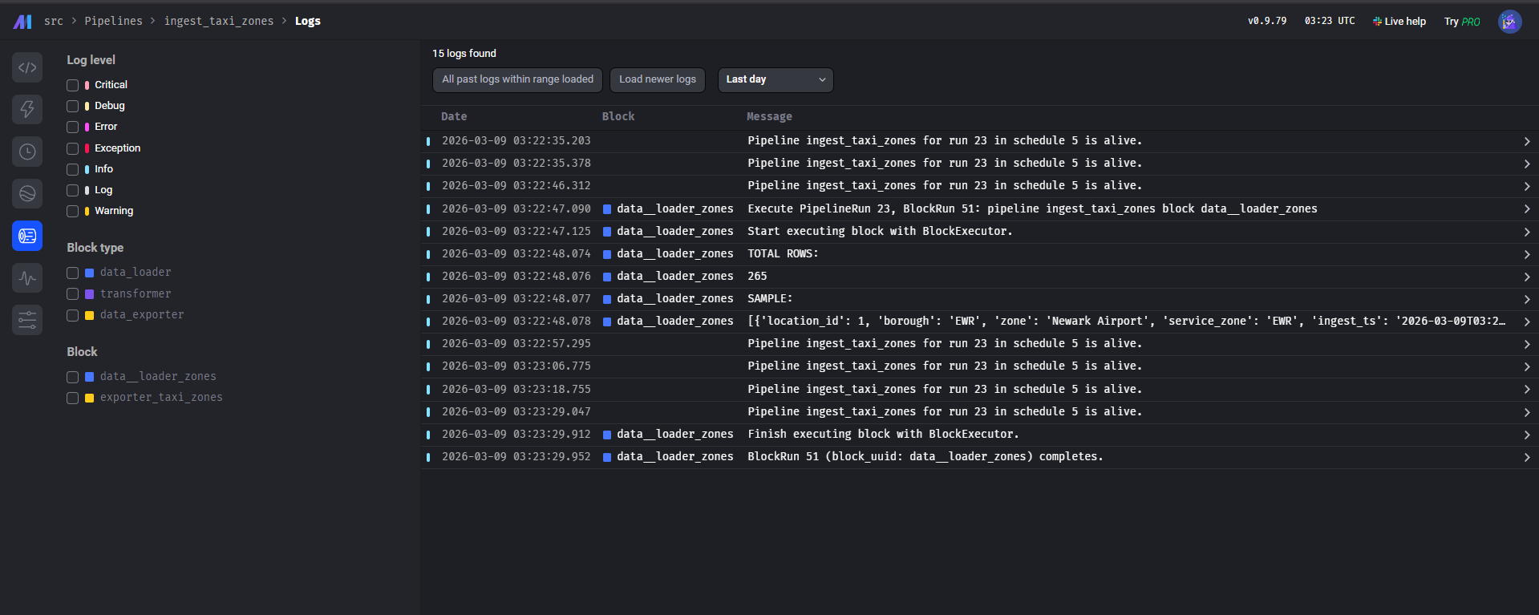

Dbt silver trigger logs:
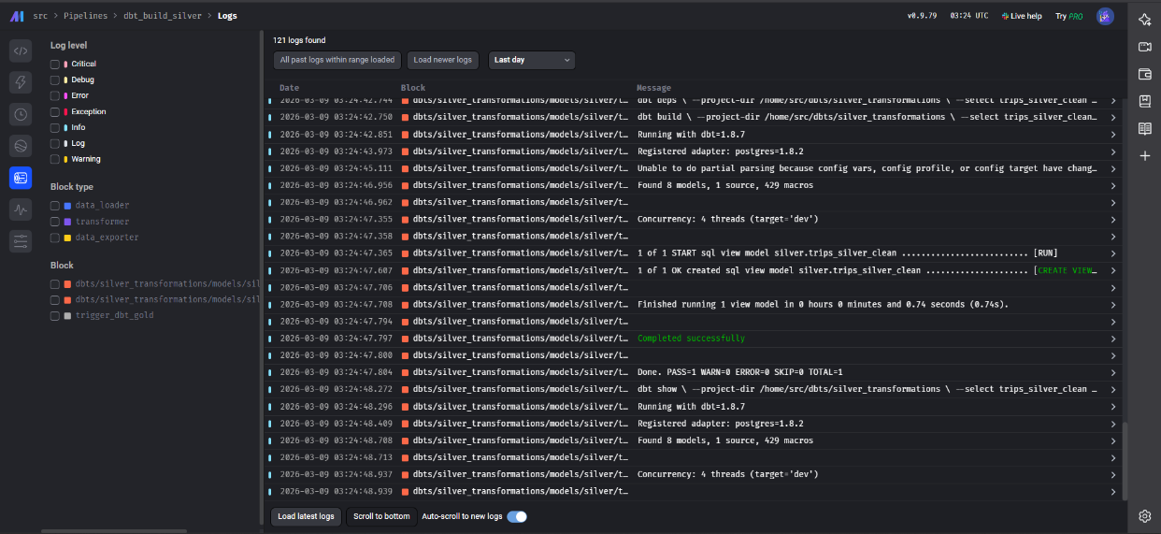

Dbt gold trigger logs:
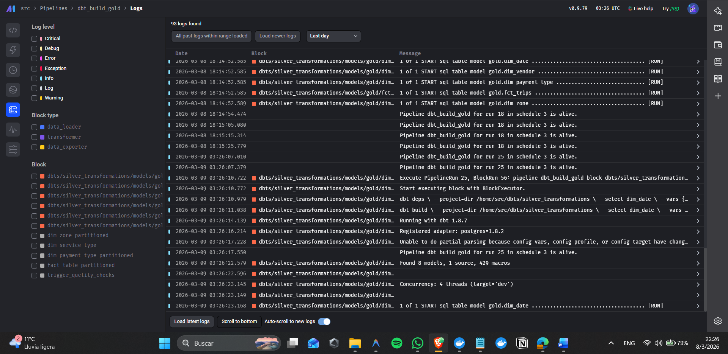

Particionamientos:
Los particionamientos fueron realizados en la capa gold desde bloques dbt y custom.
Evidencias del particionamiento “dim_zone_partitioned”
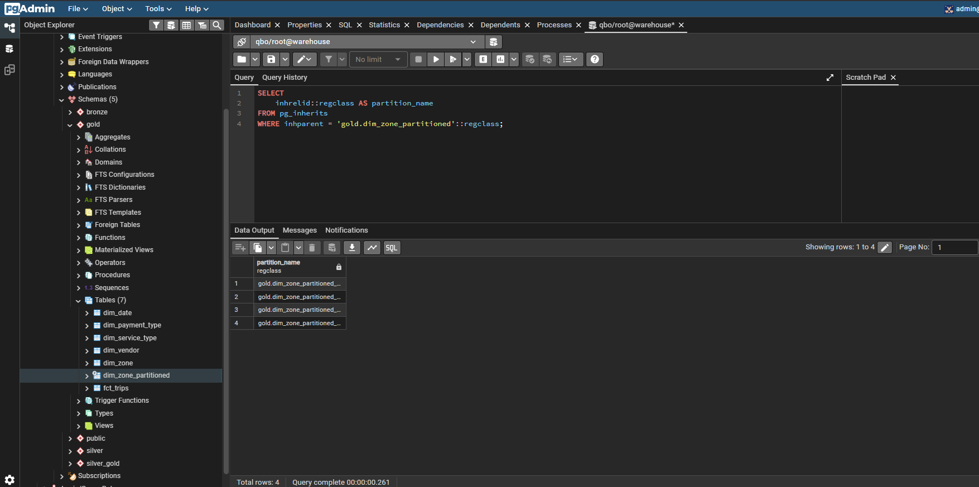
Particionamiento de la tabla dim_payment_type_partitioned:
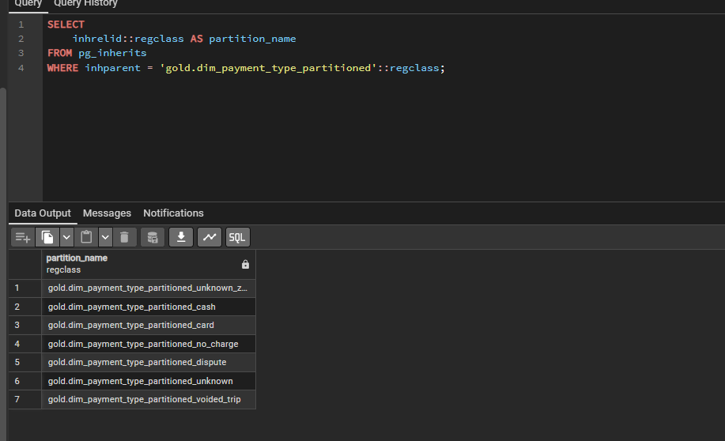

Particionamiento de la dimsión “dim_service_type_partitioned”
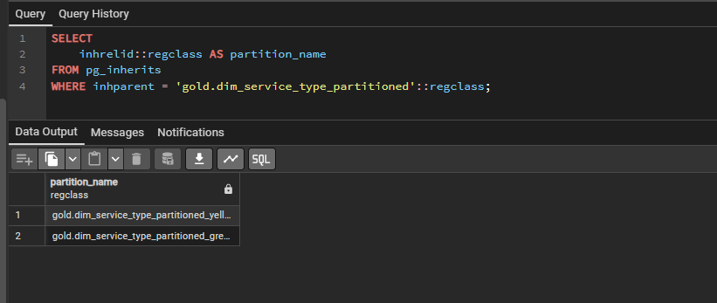
Particionamiento de Fact table,
debido a problemas con la memoria tuve que ejecutar mediante este bloque:
